③
学習用タブレット持ち帰り訓練
Wi-Fi環境があるが接続ができなかった場合
及び Wi-Fi環境がない場合の課題進行方法

【学校で行う作業】
①教員から配付された発表ノート（課題）のスクリーンショットを撮って「写真」に保存する。
②スクリーンショットが「写真」に保存されているか確認する。

【家庭で行うこと】
①児童がパスコードを入力して学習用タブレットを起動する。
②ホーム画面下方の「写真」を開いて発表ノートのスクリーンショットを選ぶ。
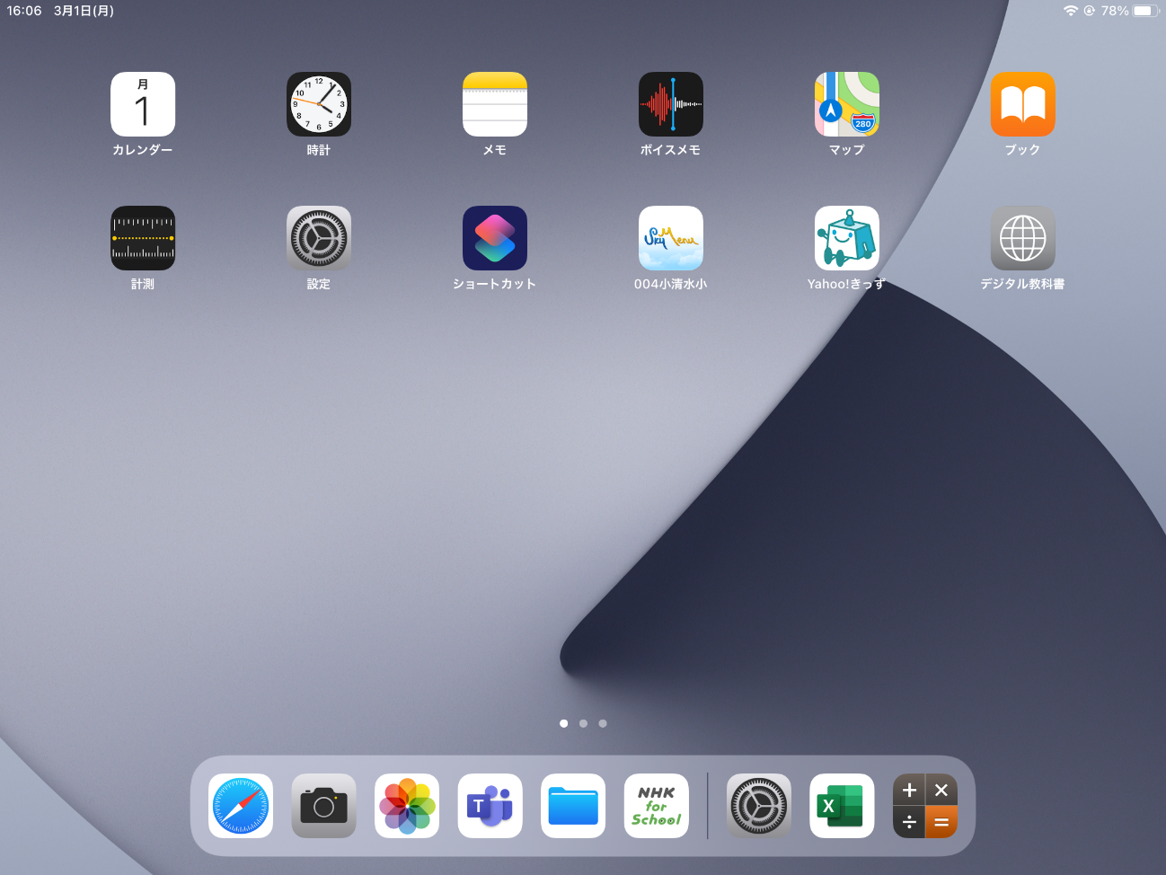

写真

③右上の「編集」をタップする。
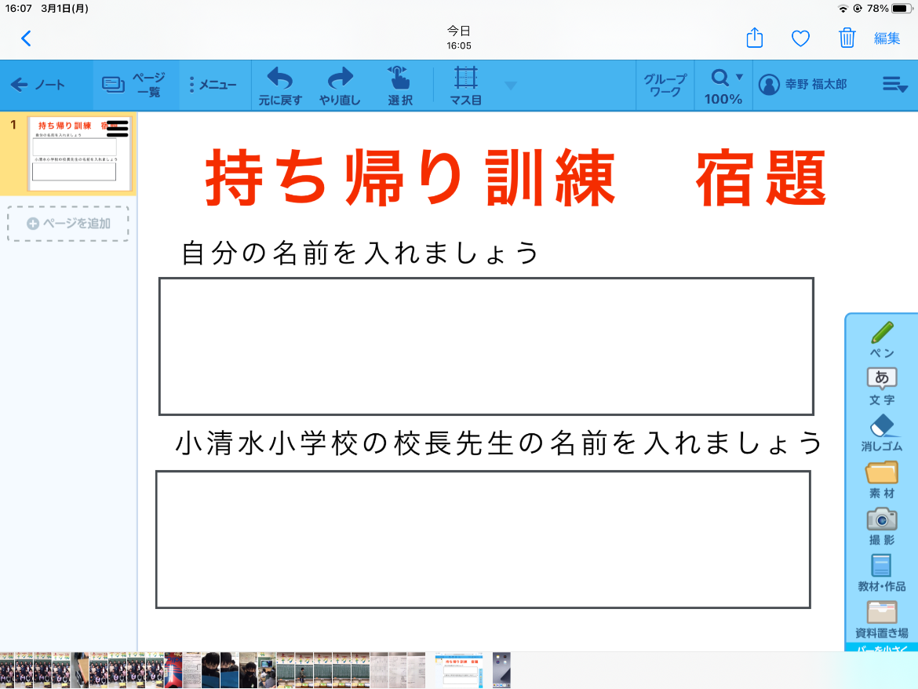

編集

④右上の「３点」をタップする。
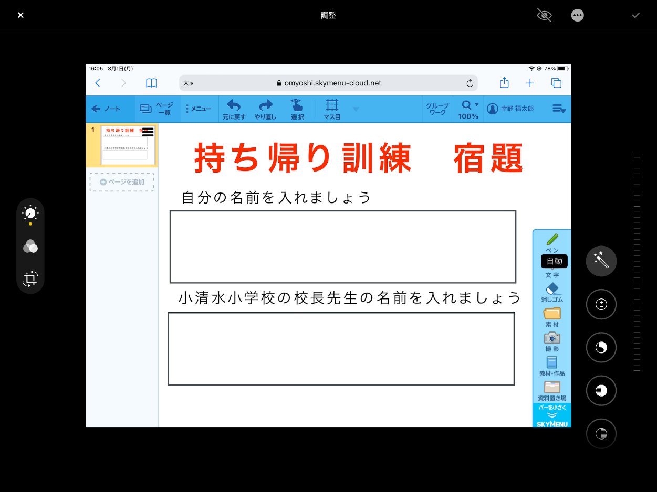

⑤「マークアップ」をタップする。
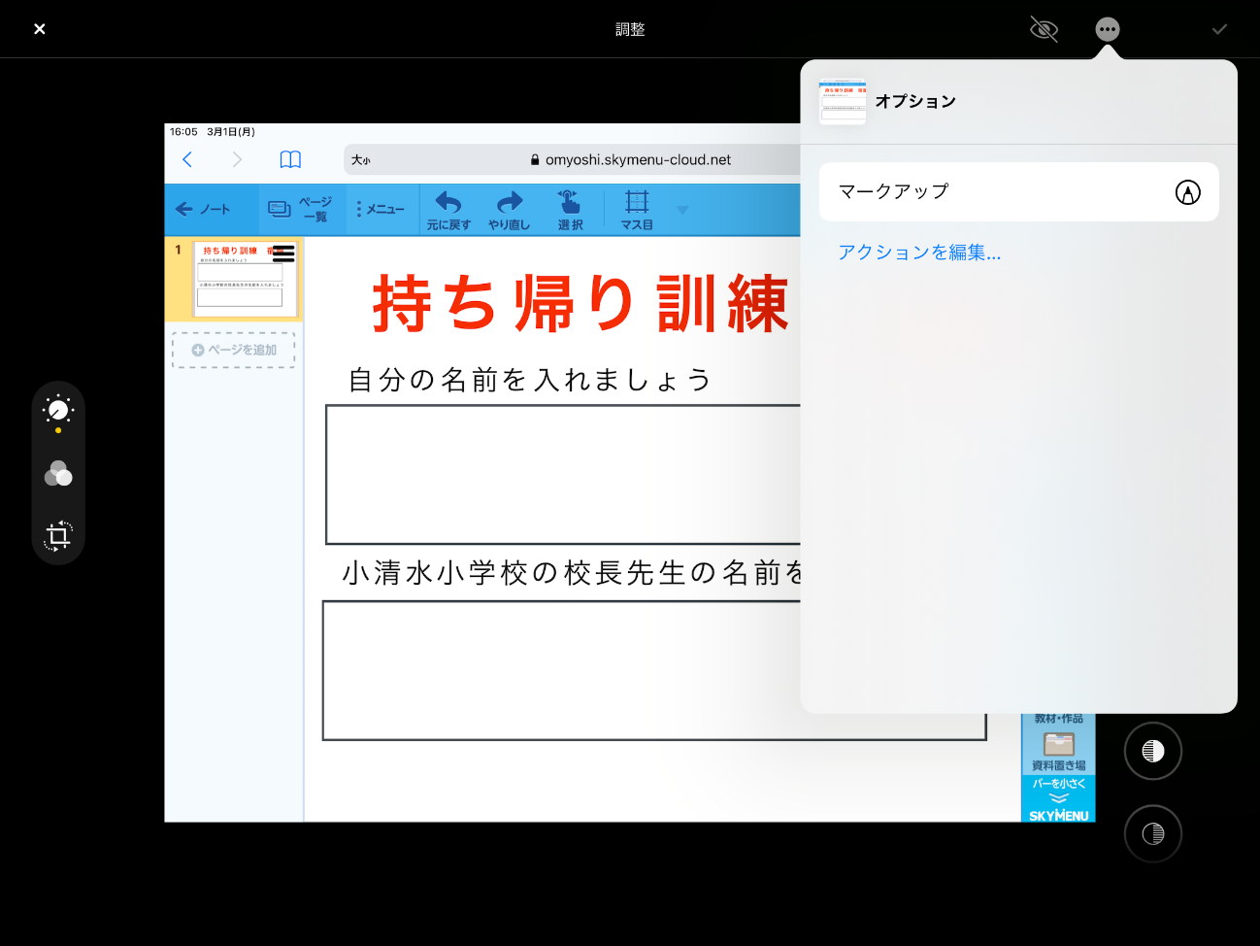

マークアップ

※「マークアップはLive Photosをオフにします」と聞かれた場合は「OK」をタップする。
⑥「ペン」の機能を使って課題に取り組む。
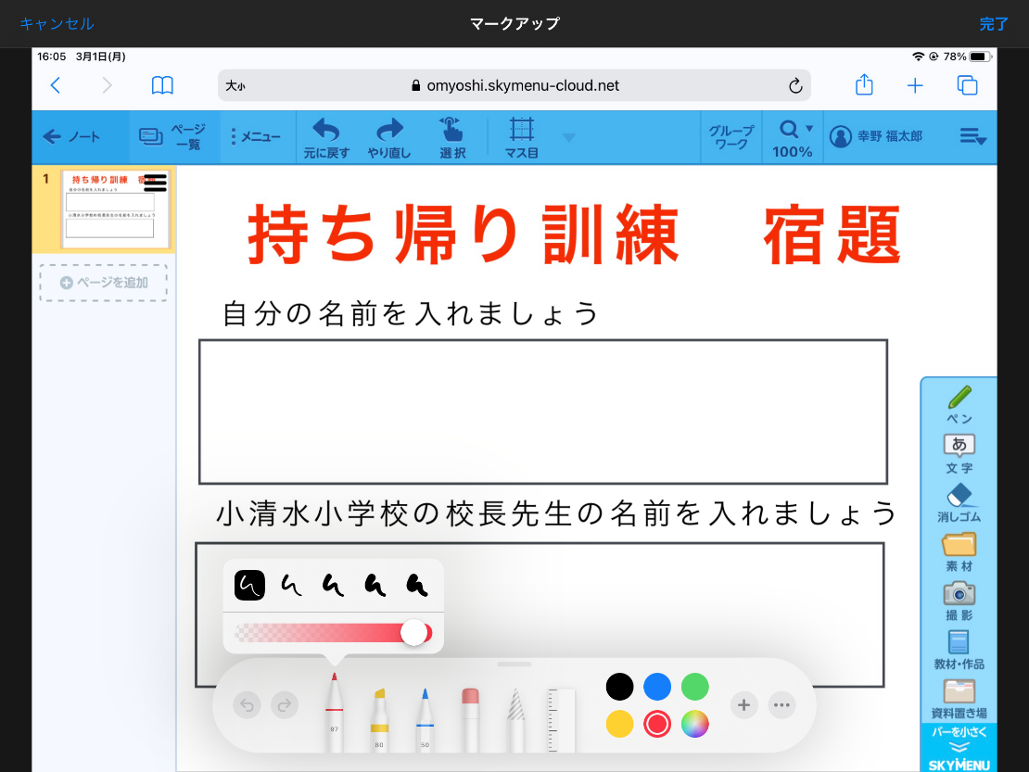

ペン機能

⑦右上の「完了」をタップする。
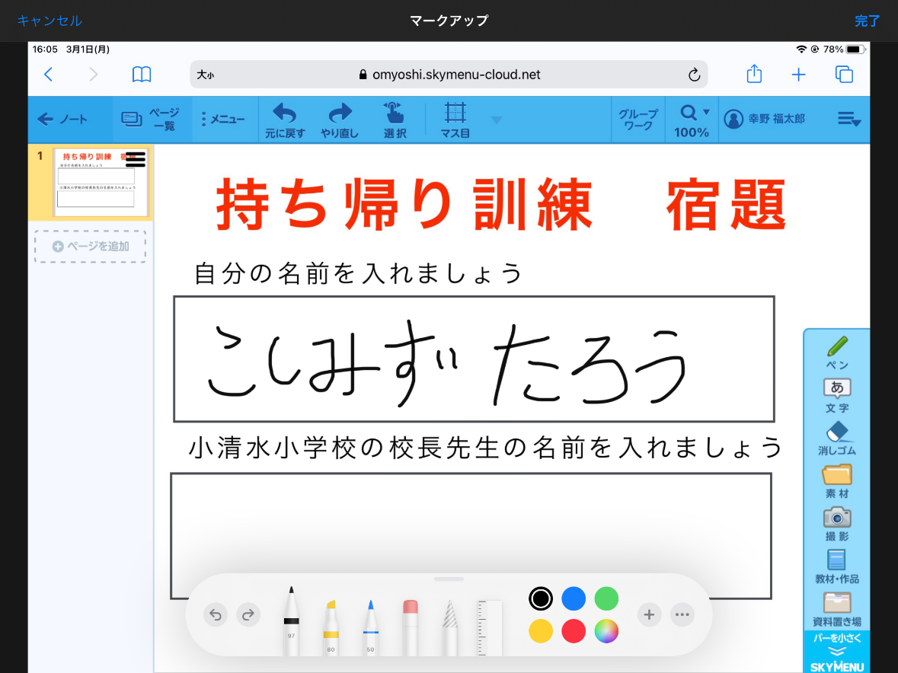

完了

⑧右上「レ」マークをタップする。※これでデータは保存されます。
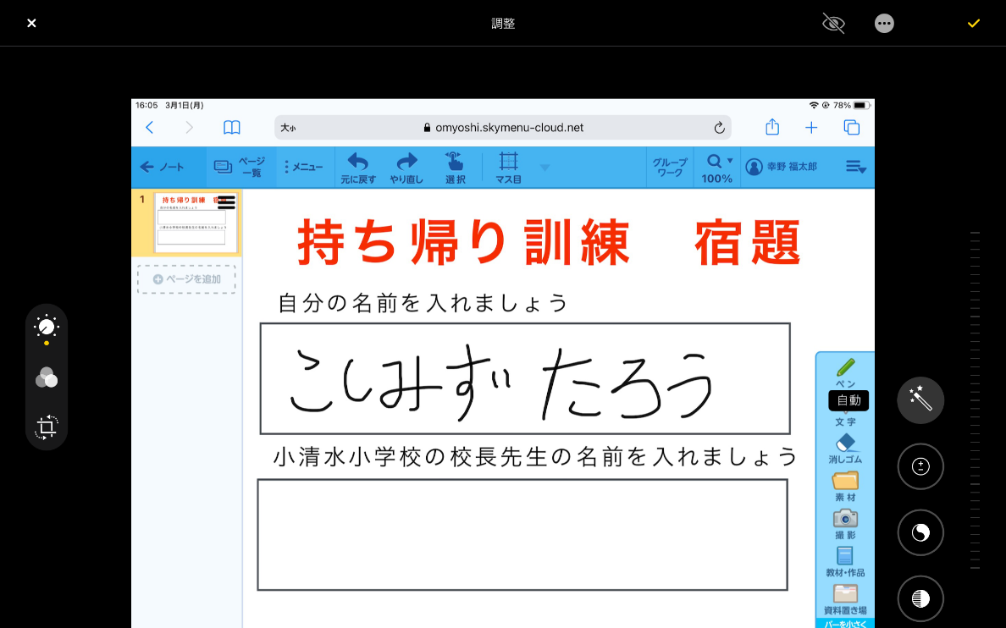

⑨学校で「発表ノート」に貼り付けて提出をする。

